Конспект открытого занятия по ознакомлению старших дошкольников с истоками русской народной культуры

ЦЕЛЬ: Продолжать работу по духовно-нравственному воспитанию детей старшего дошкольного возраста через знакомство их с фольклором, укладом жизни, бытом и обычаями русского народа.
Развивать интерес к историческому прошлому России ее народу.
ЗАДАЧИ:
Приобщать детей к истокам народной культуры через расширение знаний о жизни и быте русского народа.
Обогащать и расширять словарный запас (печник, клеть, пятистенка)
Учить детей точно описывать предметы и объекты.
Побуждать к использованию жестов, мимики, движений, выразительной интонации при рассказывании потешек, закличек.
Продолжать учить детей правильно строить сложные предложения, упражнять в согласовании слов между собой.
Учить видеть конструкцию объекта и анализировать ее основные части, устанавливать функциональное назначение каждой из них, определять соответствие форм, размеров, местоположения этих частей.
Закреплять навыки коллективной работы: умение распределять обязанности, планировать процесс изготовления предмета, работать в соответствии с общим замыслом, не мешая друг другу.
Развивать цветовое восприятие в целях обогащения колористической гаммы панно.
Развивать умение детей видеть прекрасное и реализовывать его в своем творчестве.
ПРЕДВАРИТЕЛЬНАЯ РАБОТА:
- Занятия, беседы, чтение книг, рассматривание иллюстраций по истории России
- разучивание народных игр, песен, потешек, пословиц и поговорок;
- знакомство с русским народным костюмом.
Изготовление заготовок для панно.
ОБОРУДОВАНИЕ:
- костюмы детей, кукла в национальном костюме, клей, ножницы, краски, кисти, ватман, рисунки детей.
Возраст детей 6-7лет (подготовительная группа) Продолжительность занятия 35 минут.

ХОД ЗАНЯТИЯ
Дети входят в зал под русскую народную музыку Вступительная беседа
Вопросы к детям:
-здравствуйте, ребята. Какие вы нарядные, а какие на вас костюмы? (1-русские народные, 2-это одежда в которую одевались наши предки).
-А кто это наши предки? (это наши прабабушки и прадедушки)
-Что же они носили? (сарафаны, рубахи, фартуки, мужчины надевали длинную рубаху и подвязывали ее поясом).
-А какая обувь была у наших предков? Как она называлась? (лапти, кожаные сапоги, валенки).
-А какие головные уборы носили наши предки? (шапки-колпаки, платок, венчик, кокошник, коруна).
-Молодцы, ребята. Я вижу вы много знаете о том как и во что были одеты наши предки.
-А сегодня я хочу вас познакомить где и как они жили:

Рассказ воспитателя:

МЕСТА ПРОЖИВАНИЯ НАШИХ ПРЕДКОВ, СТРОИТЕЛЬСТВО ЖИЛИЩА

В лесистых местах, по берегам рек и озер селились, оседали, ставили свои дома и хозяйственные постройки наши предки. «Возле леса жить - голодному не быть». В лесу зверь и птица, смола и дикий мед, ягоды и грибы.
В мочливые годы грибы растут.
Грибы ищут - по лесу рыщут.
Много комаров - готовь коробов.
Появились опенки лето кончилось.
Поздний гриб - поздний снег,
Даже о детях говорили: «Растут, как грибы после дождика». Лес рядом, а в нем на всякую болезнь зелье вырастает.
Селились рядом родственники и просто соседи (те, кто рядом сели). Постепенно образовывалось село (сесть, селиться): Строились не день и не два. Сначала надо было освоить участок. Готовили землю под пашню, рубили, корчевали лес.
Русские люди испокон веков жили в избах. Мастера-плотники

рубили избу из бревен, строились широко — ведь земли много, лес, а значит, и строительный материал, рядом. Что же касается трудолюбия и старания, то русским людям их всегда было не занимать.

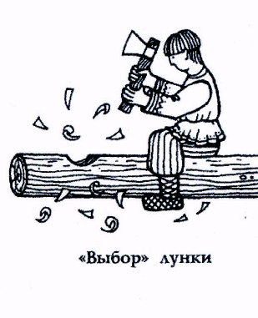

Из гнилого леса не надолго изба.
Соломиной не подопрешь хоромину.

Дома строили большие, с учетом прибавления в семействе; иногда в два этажа, со светелкой. Все вместе под одной крышей жили, деды и отцы, внуки и правнуки:

Одному страшно, а ораве все нипочем.
Семья в куче — не страшна туча.

Строить усадьбу одновременно выходило до двадцати человек.

Чем больше рук, тем легче труд.

Приглашали работников, однако, с разбором, так как хорошую избу мог срубить не каждый. Тут и опыт нужен, и мастерство, и особый талант.

Топор всему голова.
С топором весь сеет пройдешь.
Без топора — не плотник, без игл — не портной.
Не бравшись за топор, избы не срубишь.

Топором и лес валили, и ложку могли выстругать. Не для лета изба рубится, а для зимы.
Русские избы изумляют плотницким искусством: ни одного гвоздя, а стоят — не сдвинуть. Много терпения требовалось для возведения крыши. Доски для нее тесали топором.
Рядом с избой строили еще один сруб поменьше — клеть. Там хранили нехитрое крестьянское имущество. Избу с клетью соединяли сени, в которые вел главный вход с улицы. Избу располагали «лицом» к дороге или реке, озеру.
^

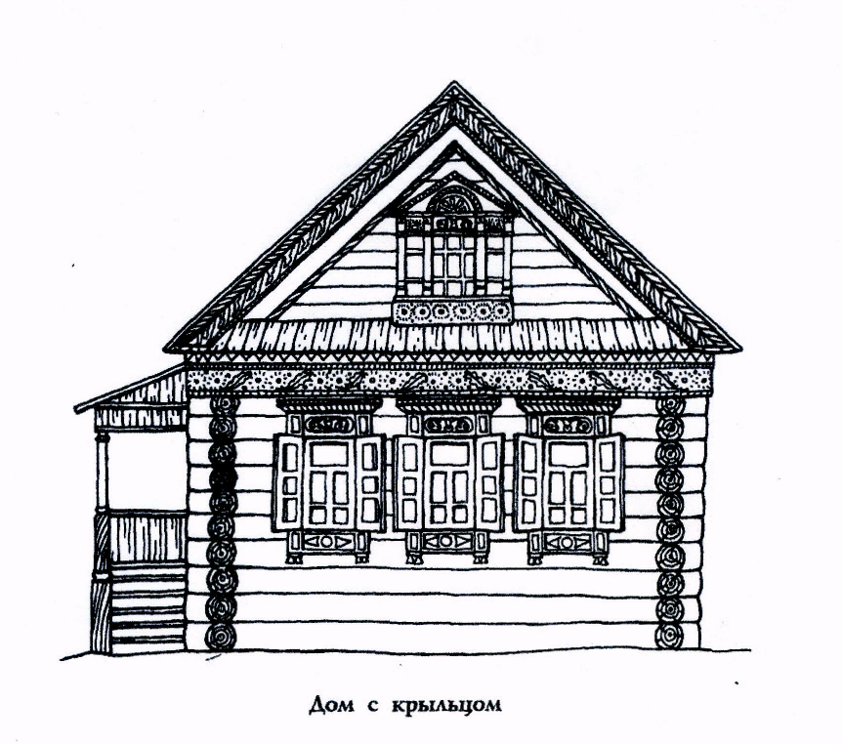
Как правило, на боковом южном фасаде дома ставилось крыльцо. Выходило оно в сторону улицы. Ею поддерживали резные столбы, на которых крепилась кровля. Все крыльцо украшалось резными ажурными подзорами. На крыльцо вели ступеньки.
Крыльцо - «распахнутые руки» дома. Оно связывает его с улицей, с соседями.

Жить в соседях - быть в беседах.

Теплыми летними вечерами собирались на крыльце — посидеть, поговорить, обсудить последние новости. Окна — «глаза» дома.

Одно кривое окно весь фасад портит.

Стоит перед нами рубленая изба, светится на солнце. Сколько в ней красоты и поэзии, как талантливо все придумано и хитро сделано!
БЫТ И ОСНОВНЫЕ ЗАНЯТИЯ РУССКИХ ЛЮДЕЙ
Входя в избу, волей-неволей каждый должен поклониться хозяевам, а то и шишку на лбу можно набить: дверь в избу
низкая. А порог, наоборот, высокий, чтоб меньше дуло. Войдя в избу, на печь сразу обратишь внимание: она занимает почти пол-избы.

Без печи хата - не хата.

С печью связаны весь быт, вся жизнь крестьянина. Народ недаром наделял печь волшебными свойствами, а образ печи стал традиционным для русских сказок: она прячет Машу и ее братца от злых гусей-лебедей, везет Емелю к царю и т. д. Печь складывали из кирпича, а сверху обмазывали глиной. Такой русская печь дожила и до наших дней. Человек, который умел класть печь,— печник — пользовался почетом и уважением.
Когда в печи жарко — тогда и варко.

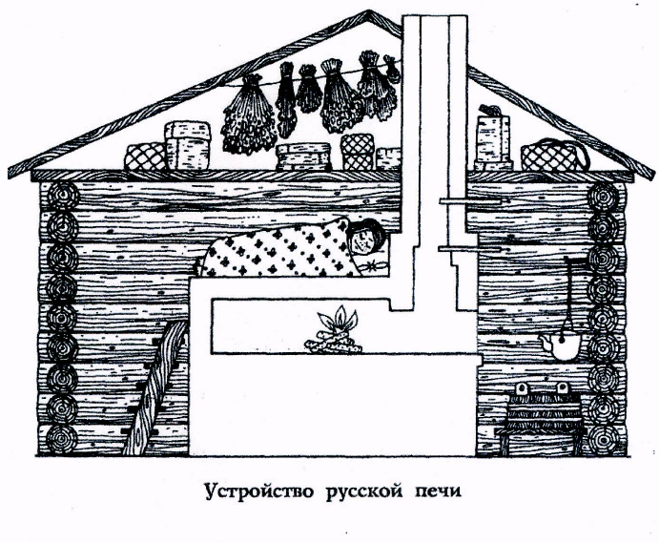
Печь не только обогревала избу. В печи пекли хлеб, готовили еду себе и домашней живности. На печи сушили одежду, обувь, грибы, ягоды, мелкую рыбешкк. Здесь можно было спать. Для этого делалась специальная лежанка.
А сколько сказок и разных историй рассказано ребятам на
русской печке! Дети очень любили поваляться на теплой печке
долгими зимними вечерами, сверху наблюдая за домашней работой
своих бабушек и дедушек, матерей и отцов. На печке грели свои
косточки старики и старухи — и, говорят, помогало.
У хороших хозяев в избе все сверкало чистотой. На стенках - расшитые белые полотенца; пол, стол, скамьи выскребены; на кроватях кружевные оборки — подзоры; оклады икон начищены до блеска.

Правый от печки угол назывался бабий куш или середа. Здесь командовала хозяйка, все было приспособлено для приготовления пищи, стояла прялка. Отсюда и слово закуток, то есть отгороженное где-нибудь в помещении место, обособленный уголок.
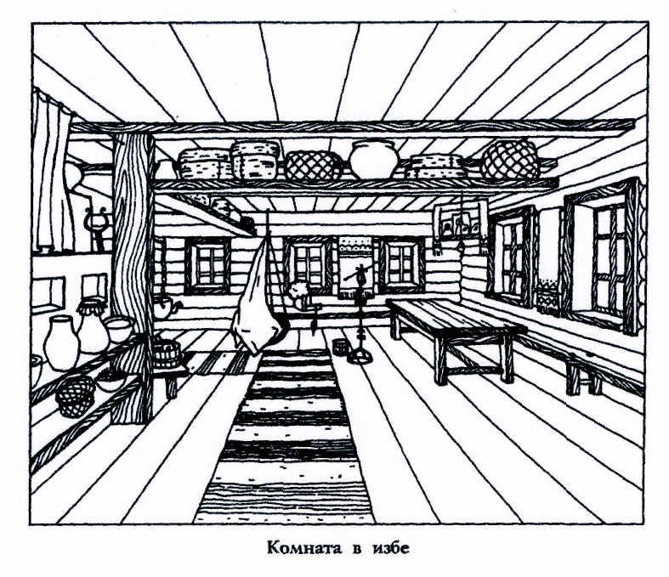
Другой, левый от печки угол, назывался красный, то есть красивый. Здесь стояли стол, скамейки, висели иконы. Это особое место было для гостей.
Русский народ всегда славился своим гостеприимством:

Что есть в печи — все на стол мечи.
Не красна изба углами, а красна пирогами.
Умей в гости звать, умей и угощать.

Сажая гостя в красный угол, говорили: «Встречай не с лестью, а с честью».
Почти все в избе делалось своими руками. Долгими зимними вечерами резали миски и ложки, долбили ковши, ткали, вышивали, плели лапти и туеса, корзины. Хотя и не отличалось убранство избы разнообразием мебели: стол, лавки, скамьи (лавки со спинками), стольцы (табуретки), сундуки, — все делалось тщательно, с любовью
и было не только полезным, но и красивым, радующим глаз.
Вначале изба крестьянина имела только одну комнату. Позже стали строить так называемые пятистенки, в которых общая площадь разделялась бревенчатой стеной на две части.
Вечерами, когда темнело, избы освещались лучинами. Пучок лучин вставлялся в специальные кованые светцы, которые можно было закрепить в любом месте. Иногда использовали масляные светильники — небольшие плошки с загнутыми вверх краями. Только довольно обеспеченные люди могли себе позволить пользоваться с этой целью свечами.

ВОПРОСЫ ДЕТЯМ:
-где селились наши предки, где они строили свое жилище? (около леса и речки)
-почему они селились около леса и речки? (было где брать еду)
-почему русскую избу называли пятистенкой? (делили комнату бревенчатой стеной пополам)
-что в русской избе занимало много места? (печь)
-как назывался человек который делал печь? (печник)
-чем освещались избы когда темнело? (лучинами, свечами) Молодцы, ребята, а сейчас пора бы и поиграть:

1 ребенок :Ой, слышите, в Столовом играет детвора...
2 ребенок И в Скатертном, и в Хлебном, У каждого двора
3 ребенок Детей-то было много чего там говорить, как мы в игре учились они творить и жить

А сейчас мы с вами пройдем в музыкальный зал и поиграем

Переход детей в зал

Ребята скажите какие русские народные игры вы знаете?
-«Гуси-Гуси» «У медведя во бору» «Краски» «Бояре»...
Сегодня мы с вами поиграем в игру «бояре»
Играющие делятся на две команды и встают шеренгами друг против друга на расстоянии нескольких метров.

Текст | Движения
1 . Бояре, а мы к вам пришли, Дорогие, а мы к вам пришли. | Одна из команд двигается шеренгой к другой команде и возвращается на свое место.
2. Бояре, а зачем пришли, Дорогие, а зачем пришли? | Вторая команда аналогично двигается к первой команде.
1 . Бояре, нам невеста нужна, Дорогие, нам невеста нужна. | Движения повторяются.
2. Бояре, а какая вам нужна, Дорогие, а какая вам нужна?
1 . Бояре, нам вот эта нужна, Дорогие, нам вот эта нужна. | Подходя ко второй команде, дети указывают на одну из девочек.
2. Бояре, у ней зубки болят, Дорогие, у ней зубки болят. | Движения повторяются.
1 . Бояре, а мы пряничка дадим, Дорогие, а мы пряничка дадим.
2.Бояре, она прянички не ест, Дорогие, она прянички не ест.
1 . Бояре, а мы плеточкой ее, Дорогие, а мы плеточкой ее.
2. Бояре, она плеточки боится, Дорогие, она плеточки боится.
1 . Бояре, отворяйте ворота, Отдавайте нам невесту навсегда. | Выбранная девочка бежит в направлении другой команды, стараясь прорваться через сцепленные руки. Если ей это удается, она забирает одного из игроков в свою команду. В противном случае сама остается в команде соперников.

- Поиграли, потешились, а теперь пора и за работу:
-ребята, сегодня мы с вами много узнали о житье и быте наших предков, давайте и мы с вами попробуем изобразить русскую избу вот на этом ватмане, а работать мы с вами будем все вместе.

Изготовление панно: группа делится на подгруппы,
1-я подгруппа наклеивает заготовки бревнышек на ватман, заранее подготовленный
2-я подгруппа делает заготовки для березы и наклеивает их.

3-я подгруппа наклеивает заготовки бревнышек для забора.
4-я подгруппа рисует на панно водоем.
5- кто-то из детей раскрашивает дом, украшает его окном и ставнями.

- Славно поработали, пора бы и подкрепиться чаем с пирогами

1 ребенок:
Мочили, колотили,
Рвали, крутили,
Узор вышивали,
На стол накрывали.
2 ребенок:
Накроем стол отлично чтоб все было прилично,
Чтоб гости заграничные, дивились: «Лепота».
Посуду мы расставим,
И лавочку приставим.
Садитесь и пируйте
Вот это красота!

Чаепитие с гостями.

